Канатбаев Жумабек (Зертханалық жұмыс11)

11.1
from abc import ABC, abstractmethod

# Абстракт класс — Көлік
class Көлік(ABC):
@abstractmethod
def қозғалу(self):
pass

@abstractmethod
def жанармай_түрі(self):
pass

# Туынды класс — Көлік түрі: Көлік
class КөлікҚұралы(Көлік):
def қозғалу(self):
print("Көлік жолмен жүреді.")

def жанармай_түрі(self):
print("Бензин немесе дизель қолданады.")

# Туынды класс — Велосипед
class Велосипед(Көлік):
def қозғалу(self):
print("Велосипед аяқпен тебіледі.")

def жанармай_түрі(self):
print("Жанармай қажет емес — адам күшімен қозғалады.")

# Мысал объектілер
v1 = КөлікҚұралы()
v2 = Велосипед()

v1.қозғалу()
v1.жанармай_түрі()

v2.қозғалу()
v2.жанармай_түрі()
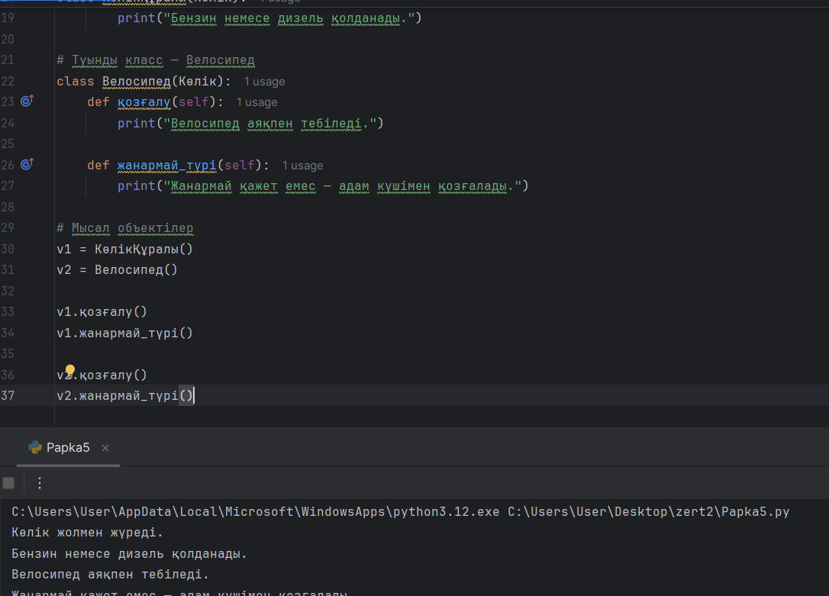

11.2
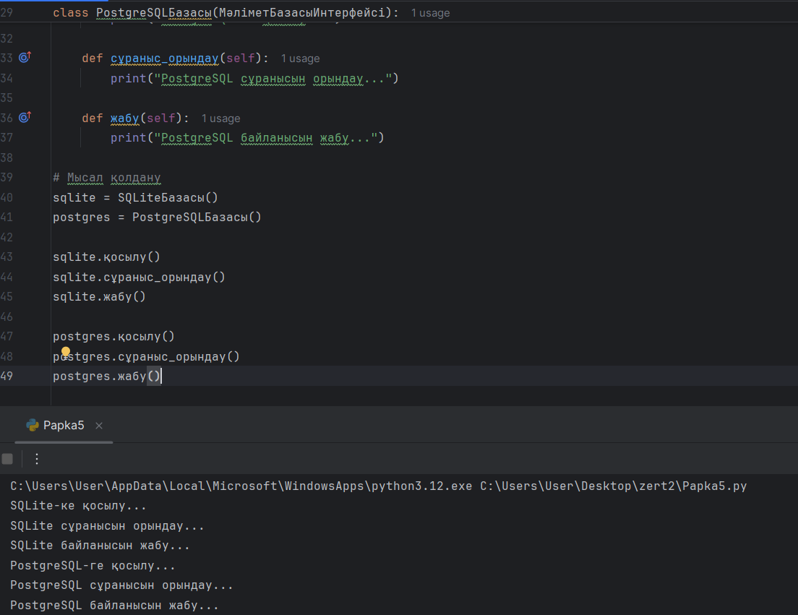
from abc import ABC, abstractmethod

# Абстракт класс — Мәліметтер базасы интерфейсі
class МәліметБазасыИнтерфейсі(ABC):
@abstractmethod
def қосылу(self):
pass

@abstractmethod
def сұраныс_орындау(self):
pass

@abstractmethod
def жабу(self):
pass

# SQLite мәліметтер базасы
class SQLiteБазасы(МәліметБазасыИнтерфейсі):
def қосылу(self):
print("SQLite-ке қосылу...")

def сұраныс_орындау(self):
print("SQLite сұранысын орындау...")

def жабу(self):
print("SQLite байланысын жабу...")

# PostgreSQL мәліметтер базасы
class PostgreSQLБазасы(МәліметБазасыИнтерфейсі):
def қосылу(self):
print("PostgreSQL-ге қосылу...")

def сұраныс_орындау(self):
print("PostgreSQL сұранысын орындау...")

def жабу(self):
print("PostgreSQL байланысын жабу...")

# Мысал қолдану
sqlite = SQLiteБазасы()
postgres = PostgreSQLБазасы()

sqlite.қосылу()
sqlite.сұраныс_орындау()
sqlite.жабу()

postgres.қосылу()
postgres.сұраныс_орындау()
postgres.жабу()

10,3
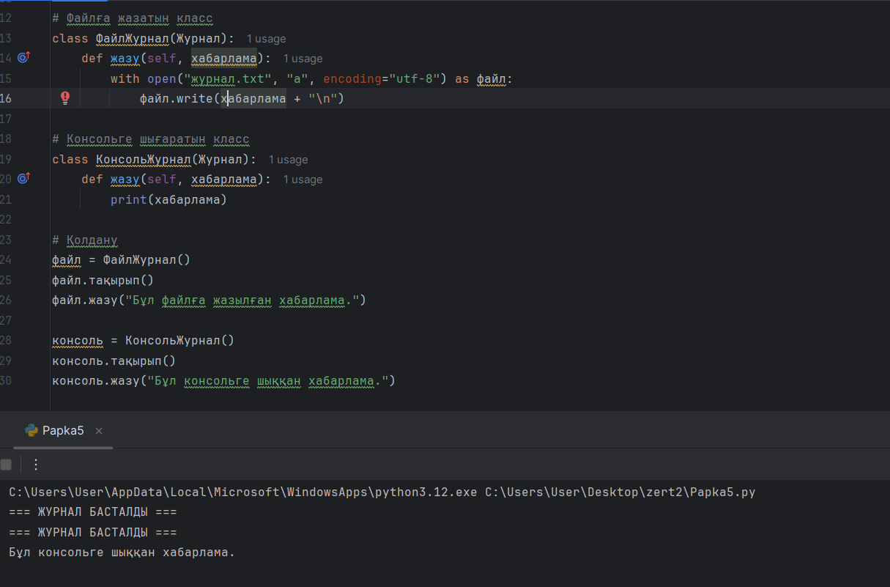
from abc import ABC, abstractmethod

# Абстракт класс
class Журнал(ABC):
def тақырып(self):
print("=== ЖУРНАЛ БАСТАЛДЫ ===")

@abstractmethod
def жазу(self, хабарлама):
pass

# Файлға жазатын класс
class ФайлЖурнал(Журнал):
def жазу(self, хабарлама):
with open("журнал.txt", "a", encoding="utf-8") as файл:
файл.write(hабарлама + "\n")

# Консольге шығаратын класс
class КонсольЖурнал(Журнал):
def жазу(self, хабарлама):
print(хабарлама)

# Қолдану
файл = ФайлЖурнал()
файл.тақырып()
файл.жазу("Бұл файлға жазылған хабарлама.")

консоль = КонсольЖурнал()
консоль.тақырып()
консоль.жазу("Бұл консольге шыққан хабарлама.")

10,4
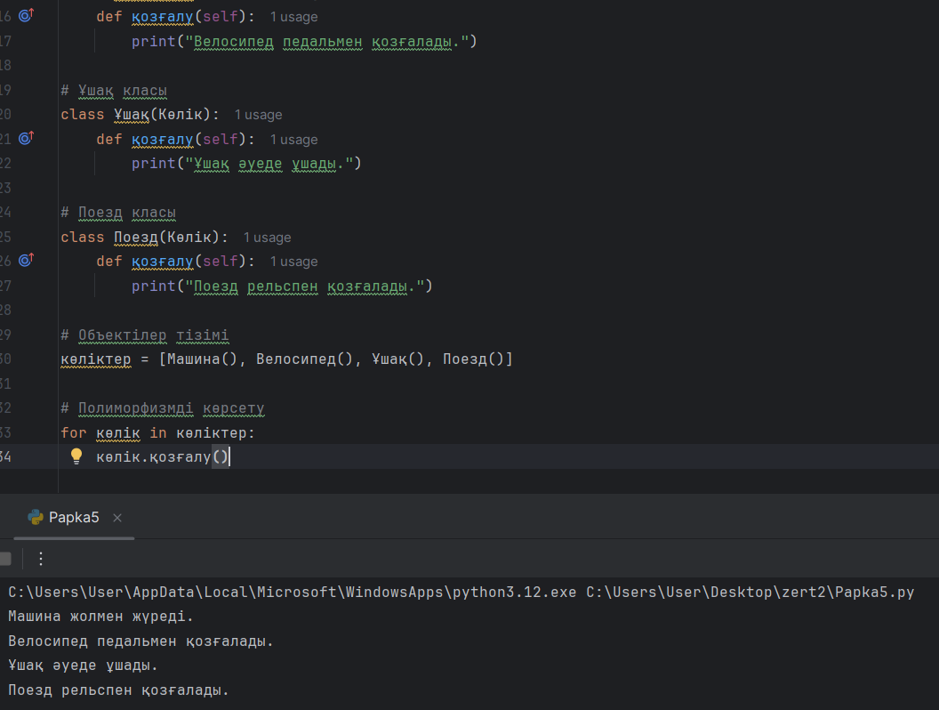
from abc import ABC, abstractmethod

# Абстракт класс — Көлік түрі
class Көлік(ABC):
@abstractmethod
def қозғалу(self):
pass

# Машина класы
class Машина(Көлік):
def қозғалу(self):
print("Машина жолмен жүреді.")

# Велосипед класы
class Велосипед(Көлік):
def қозғалу(self):
print("Велосипед педальмен қозғалады.")

# Ұшақ класы
class Ұшақ(Көлік):
def қозғалу(self):
print("Ұшақ әуеде ұшады.")

# Поезд класы
class Поезд(Көлік):
def қозғалу(self):
print("Поезд рельспен қозғалады.")

# Объектілер тізімі
көліктер = [Машина(), Велосипед(), Ұшақ(), Поезд()]

# Полиморфизмді көрсету
for көлік in көліктер:
көлік.қозғалу()

10,5
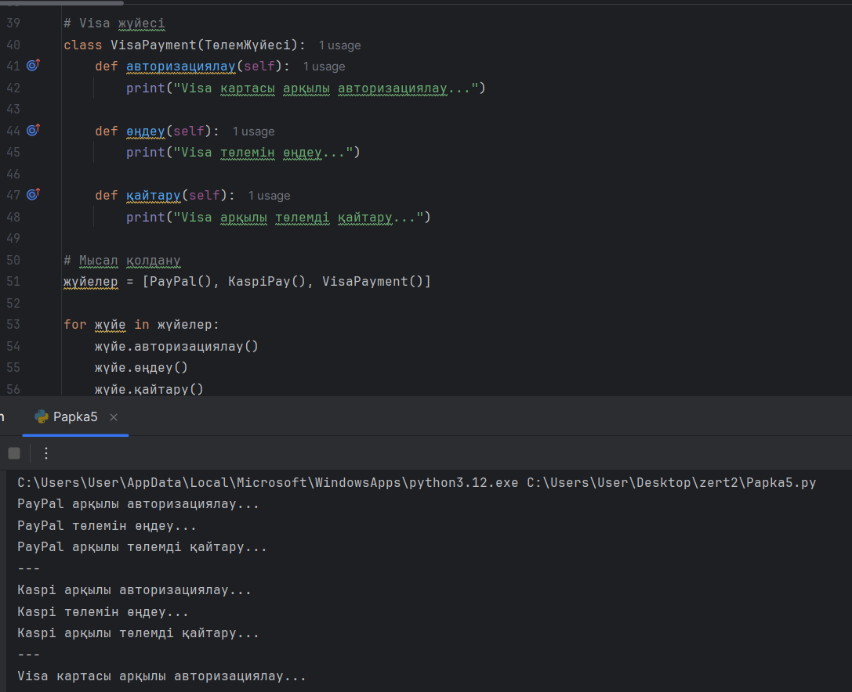
from abc import ABC, abstractmethod

# Абстракт интерфейс — ТөлемЖүйесі
class ТөлемЖүйесі(ABC):
@abstractmethod
def авторизациялау(self):
pass

@abstractmethod
def өңдеу(self):
pass

@abstractmethod
def қайтару(self):
pass

# PayPal жүйесі
class PayPal(ТөлемЖүйесі):
def авторизациялау(self):
print("PayPal арқылы авторизациялау...")

def өңдеу(self):
print("PayPal төлемін өңдеу...")

def қайтару(self):
print("PayPal арқылы төлемді қайтару...")

# KaspiPay жүйесі
class KaspiPay(ТөлемЖүйесі):
def авторизациялау(self):
print("Kaspi арқылы авторизациялау...")

def өңдеу(self):
print("Kaspi төлемін өңдеу...")

def қайтару(self):
print("Kaspi арқылы төлемді қайтару...")

# Visa жүйесі
class VisaPayment(ТөлемЖүйесі):
def авторизациялау(self):
print("Visa картасы арқылы авторизациялау...")

def өңдеу(self):
print("Visa төлемін өңдеу...")

def қайтару(self):
print("Visa арқылы төлемді қайтару...")

# Мысал қолдану
жүйелер = [PayPal(), KaspiPay(), VisaPayment()]

for жүйе in жүйелер:
жүйе.авторизациялау()
жүйе.өңдеу()
жүйе.қайтару()
print("---")

Тақырып: Абстракция, интерфейстер және полиморфизм (5 тапсырма бойынша)
Бұл жұмыста Python тілінде объектілі-бағдарланған бағдарламалаудың абстракция, интерфейс және полиморфизм принциптері қарастырылды. Барлығы 5 тапсырма орындалды, әрқайсысы абстракт кластарды, интерфейстерді және олардың туынды кластарын қолдануға бағытталған.
1-тапсырмада Vehicle атты абстракт класс құрылды. Оның ішінде екі абстракт әдіс болды: move() және fuel_type(). Car және Bicycle атты екі туынды класс жасалып, әрқайсысы осы әдістерді өз логикасымен жүзеге асырды. Бұл абстракцияның негізгі қағидаларын көрсетті.
2-тапсырмада DatabaseInterface атты интерфейс ретінде абстракт класс жасалды. Оның ішінде үш абстракт әдіс болды: connect(), execute_query(), close(). SQLiteDatabase және PostgreSQLDatabase атты екі класс осы интерфейсті жүзеге асырды. Әр класс әдістерді өзіне тән хабарламалармен орындады. Бұл интерфейсті қолданудың нақты мысалы болды.
3-тапсырмада Logger атты абстракт класс жасалды. Оның ішінде бір нақты әдіс (header) және бір абстракт әдіс (log) болды. FileLogger және ConsoleLogger атты екі класс log әдісін әртүрлі түрде жүзеге асырды: бірі файлға жазды, екіншісі экранға шығарды. Бұл жартылай абстракция (partial abstraction) мысалы болып табылады.
4-тапсырмада Көлік атты абстракт класс жасалып, одан Машина, Велосипед, Ұшақ және Поезд атты төрт класс мұрагерлік алды. Барлығы қозғалу() әдісін өз логикасымен жүзеге асырды. Объектілер тізімі арқылы бірдей әдіс әртүрлі объектілерде әртүрлі нәтиже берді. Бұл полиморфизм принципін көрсетті.
5-тапсырмада ТөлемЖүйесі атты интерфейс ретінде абстракт класс құрылды. Оның ішінде үш әдіс болды: авторизациялау(), өңдеу(), қайтару(). PayPal, KaspiPay және VisaPayment атты үш класс осы интерфейсті жүзеге асырды. Әр класс төлемді авторизациялау, өңдеу және қайтару әрекеттерін өз логикасымен орындады. Бұл интерфейстік полиморфизмді көрсетті.
Жалпы, барлық 5 тапсырмада абстракция, интерфейс және полиморфизм принциптері толық орындалды. Әр тапсырмада абстракт әдістерді жүзеге асыру, нақты және абстракт әдістерді бірге қолдану, әртүрлі объектілердің бірдей әдіске әртүрлі жауап беруі тәжірибеде көрсетілді. Жұмыс толық аяқталды.

